
Pantau Generus
Sistem Pemantauan Pembinaan Generus
Panduan Penggunaan Sistem
Tahap 1: Database Generus & Presensi

Oktober 2026

Daftar Isi
1. Pengantar 3
2. Peran dan hak akses 4
3. Masuk pertama kali 5
4. Beranda dan menu 7
5. Database Generus 10
5.1 Mencari dan membuka data 10
5.2 Mengubah data dan status 10
5.3 Menambah generus 11
5.4 Import dari Excel 12
5.5 Kenaikan jenjang 13
5.6 Kartu ID dan QR 14
6. Agenda dan presensi 16
6.1 Membuat agenda 16
6.2 Presensi pengajian kelompok (centang) 17
6.3 Presensi pengajian desa/daerah (pindai QR) 18
6.4 Saat sinyal hilang 20
6.5 Penguncian dan koreksi 20
7. Laporan presensi 21
8. Akun, peran, dan wilayah (superadmin) 23
8.1 Membuat akun pengurus 23
8.2 Wilayah 24
9. Tanya jawab dan kendala umum 26

1. Pengantar
Panduan ini untuk pengurus Daerah Klaten Timur 1 yang memakai Pantau Generus di server resmi pantau-generus.vercel.app. Server ini menjalankan Tahap 1: Database Generus dan Presensi Pengajian, beserta laporan kehadiran.
Modul Kurikulum dan Target Materi belum dibuka di server ini, jadi menunya tidak akan muncul. Gambar di panduan ini memakai data contoh. Nama dan angka di layar Anda akan berbeda.
Yang Anda butuhkan:
- HP Android atau iPhone (Chrome/Safari), atau komputer yang tersambung internet.
- Akun (email + password sementara) dari superadmin. Tidak ada pendaftaran mandiri.
- HP berkamera bila Anda bertugas memindai kartu QR.
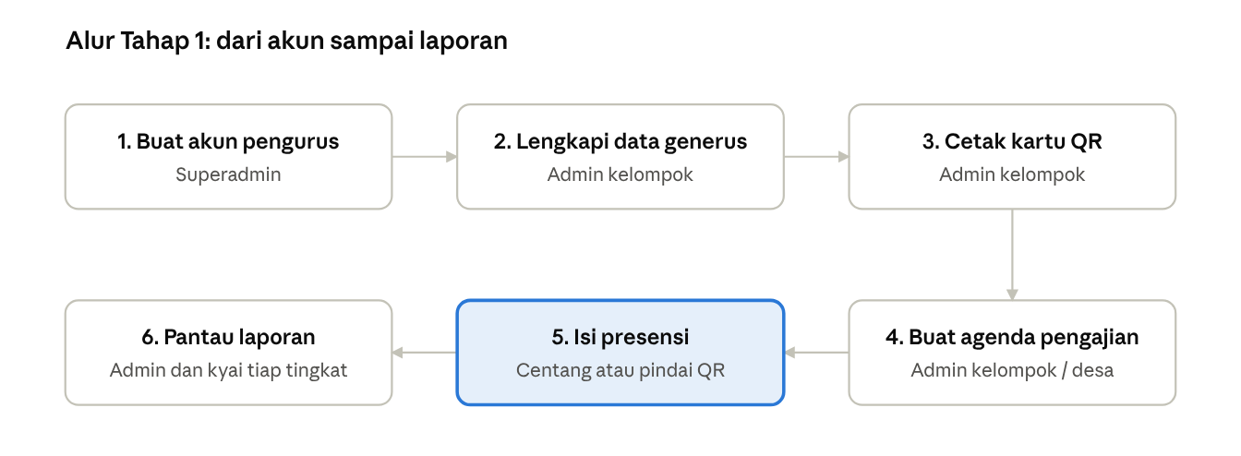
Alur penggunaan Tahap 1
Langkah 1 sampai 3 dikerjakan sekali di awal. Langkah 4 sampai 6 berulang setiap pengajian. Setiap langkah dijelaskan di bagian berikutnya.

2. Peran dan hak akses
Setiap akun terikat pada satu wilayah dan hanya melihat data wilayah itu beserta wilayah di bawahnya. Satu orang boleh memegang beberapa peran, misalnya admin kelompok sekaligus kyai kelompok.
Peran | Wilayah | Yang bisa dilakukan
Superadmin | Daerah | Mengelola desa & kelompok, membuat akun pengurus dan memberi peran, plus semua hak admin
Admin daerah / desa | Daerah atau desa | Membuat agenda pengajian daerah/desa, menunjuk petugas pindai, mengelola data generus, kenaikan jenjang, pindah kelompok, laporan
Admin kelompok | Satu kelompok | Mengelola data generus kelompok, mencetak kartu QR, membuat agenda kelompok, mengisi presensi
Kyai (daerah / desa / kelompok) | Sesuai wilayah | Hanya melihat: beranda, data generus, agenda & presensi, laporan
Petugas pindai | Satu agenda | Akses sementara untuk memindai kartu QR pada agenda yang ditunjuk

Generus sendiri tidak memiliki akun.

3. Masuk pertama kali
Masuk memakai email dan password sementara dari superadmin. Saat pertama kali masuk, aplikasi langsung meminta Anda membuat password baru.
- Buka pantau-generus.vercel.app di Chrome (Android) atau Safari (iPhone).
- Isi Email dan Password, lalu tekan Masuk.
- Di halaman Ganti password, isi password baru (minimal 8 karakter) dua kali, lalu tekan Simpan password.
- Pasang sebagai aplikasi:
  - Android (Chrome): menu ⋮ → Tambahkan ke layar utama / Instal aplikasi.
  - iPhone (Safari): tombol Bagikan → Tambahkan ke Layar Utama.
Ikon Pantau Generus lalu muncul di layar HP dan dibuka seperti aplikasi biasa.
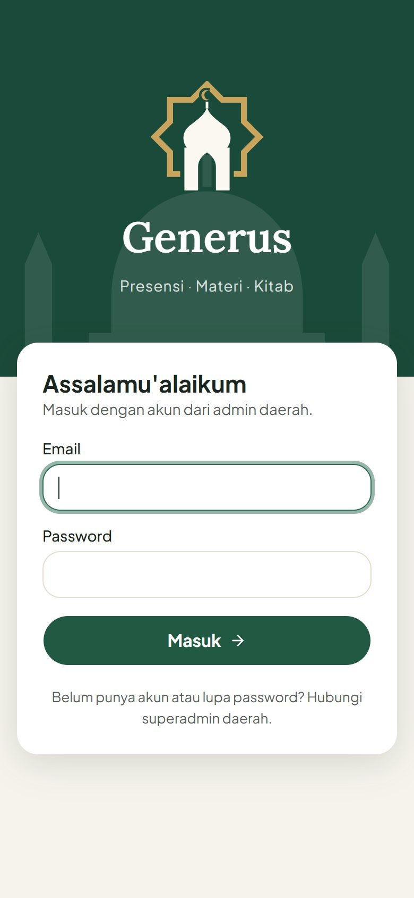
Halaman masuk
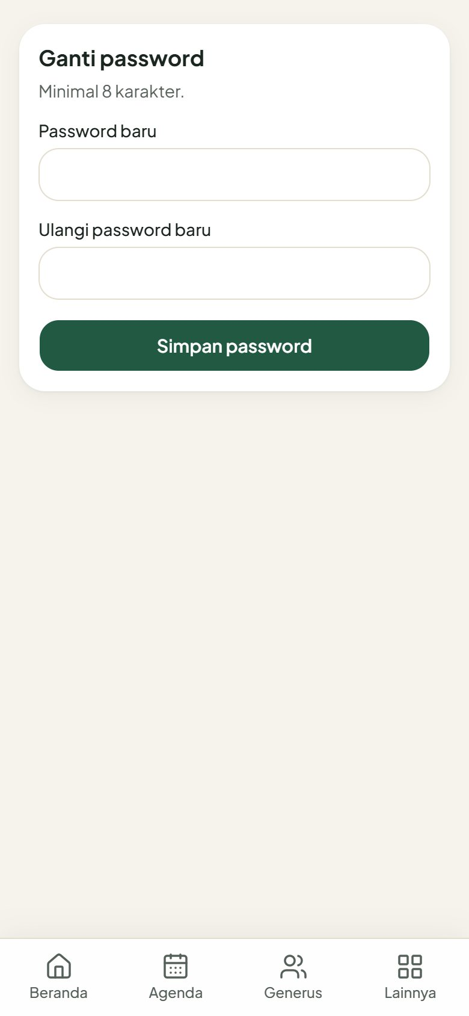
Ganti password saat pertama masuk
Lupa password? Hubungi superadmin. Superadmin bisa mengatur ulang password dari menu Akun & peran.

4. Beranda dan menu
Beranda adalah ringkasan wilayah Anda. Isinya agenda yang sedang berlangsung, kehadiran bulan ini, dan jumlah generus aktif.
- Kartu hijau “Sedang berlangsung”: pengajian yang sedang berjalan, dengan tombol Buka presensi dan Scan QR.
- Tugas scan: muncul bila Anda ditunjuk sebagai petugas pindai.
- Ringkasan bulan: persentase kehadiran, jumlah agenda, dan jumlah generus yang alpa 3× berturut-turut.
Di HP, menu ada di bawah layar: Beranda, Agenda, Generus, Lainnya. Menu Lainnya berisi Cetak kartu QR, Kenaikan jenjang, Import Excel, Laporan bulanan, Ganti password, dan Keluar. Di komputer, semua menu ada di samping kiri.
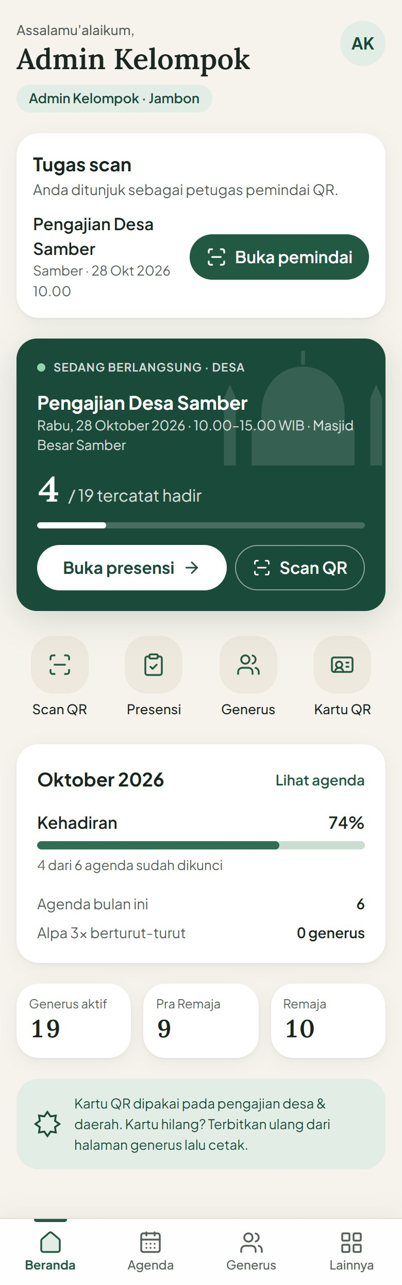
Beranda admin kelompok di HP
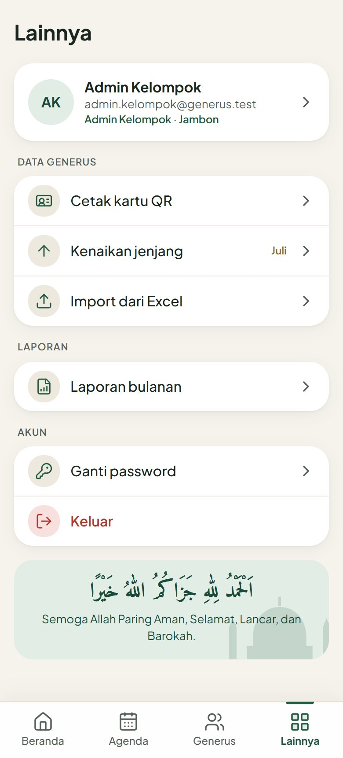
Menu Lainnya di HP
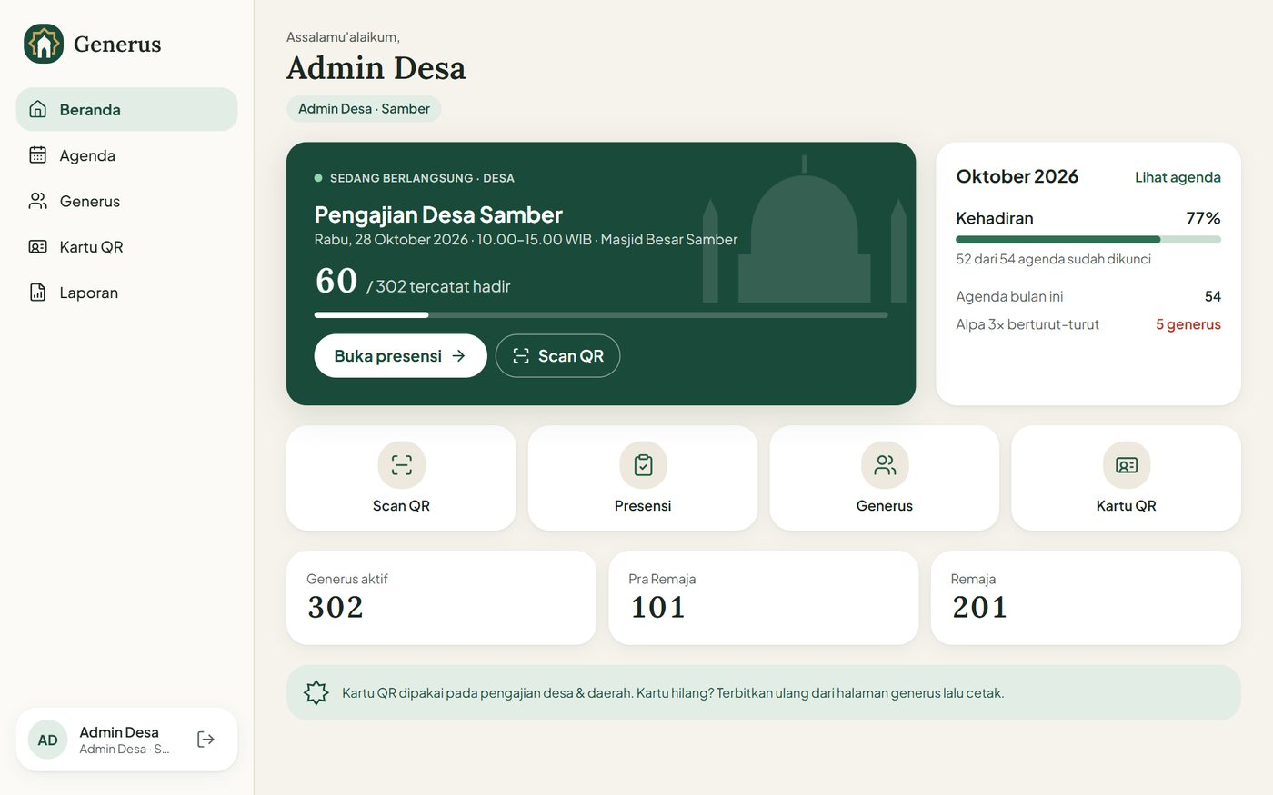
Beranda admin desa di komputer
Kyai melihat beranda yang sama untuk wilayahnya, tanpa tombol ubah data.
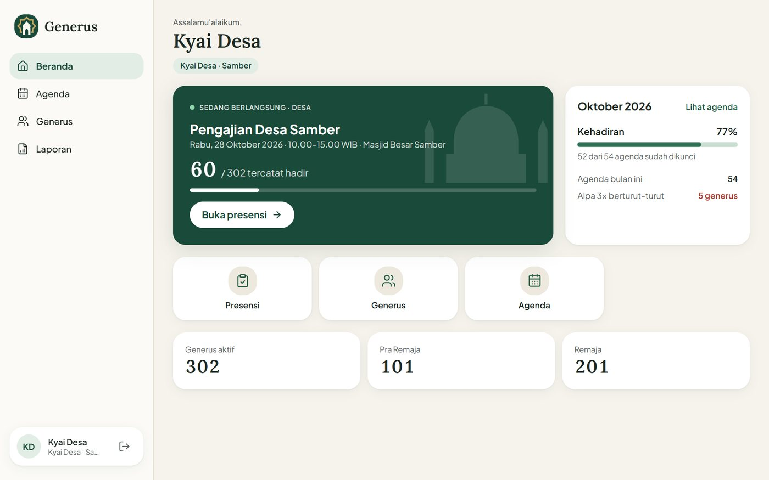
Beranda kyai desa

5. Database Generus
Menu Generus memuat daftar generus di wilayah Anda. Admin kelompok dan admin desa/daerah bisa mengubah data. Kyai hanya melihat.

5.1 Mencari dan membuka data
- Buka Generus.
- Saring dengan tombol jenjang (Semua, Pra Remaja, Remaja Pelajar, Remaja Mandiri) dan status (Aktif, Menikah, Pindah Sambung).
- Ketik nama di kolom Cari nama.
- Klik baris mana saja untuk membuka detail generus.
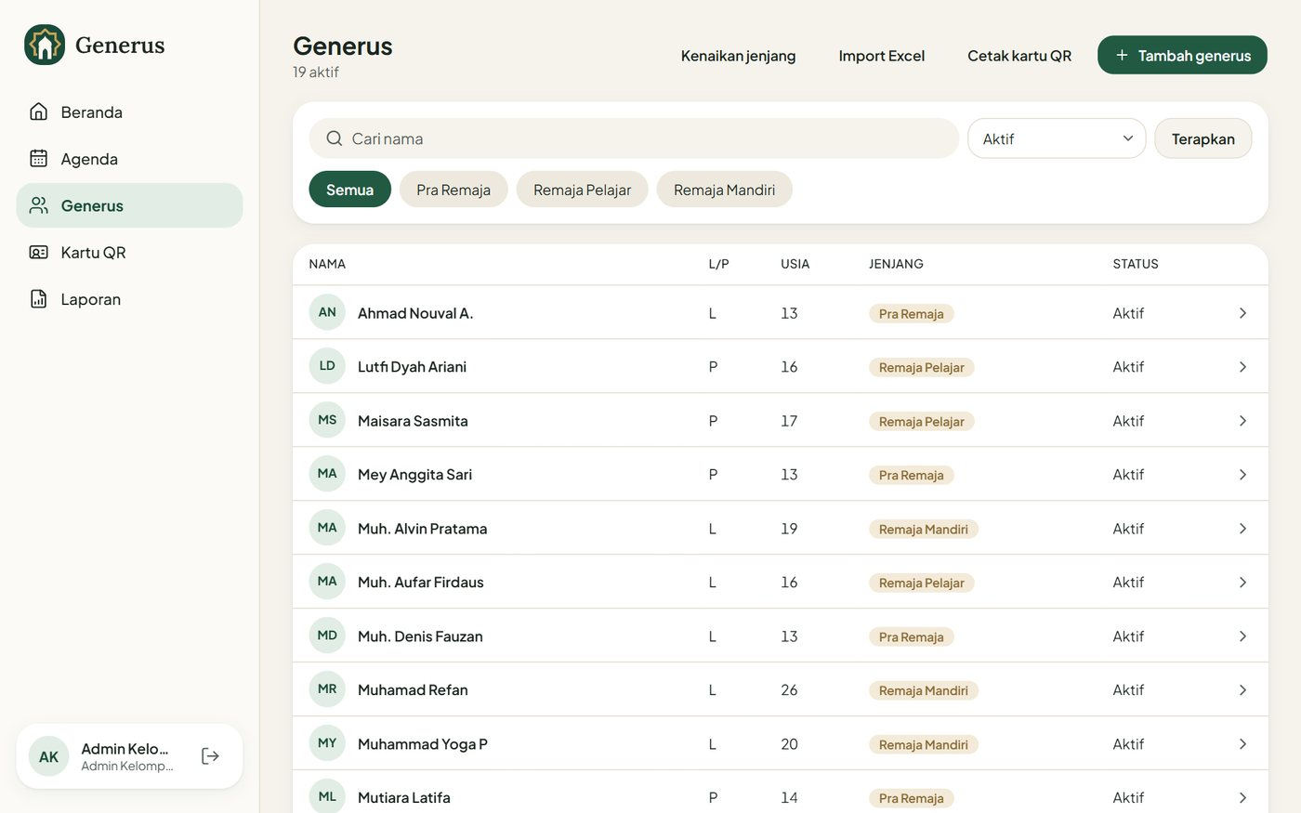
Daftar generus

5.2 Mengubah data dan status
Halaman detail berisi data diri, ringkasan kehadiran, status keanggotaan, kartu QR, dan riwayat.
- Data diri: nama, jenis kelamin, tanggal lahir, jenjang & kategori, sekolah/kelas, nama dan nomor HP wali, catatan. Tekan Simpan perubahan.
- Status keanggotaan: tandai bila generus Menikah atau Pindah Sambung (keluar daerah), isi tanggal, lalu Simpan status. Generus itu tidak dihitung lagi, tetapi riwayatnya tetap tersimpan.
- Pindah kelompok (admin desa/daerah): mutasi di dalam daerah. Riwayat kehadiran tetap ikut.
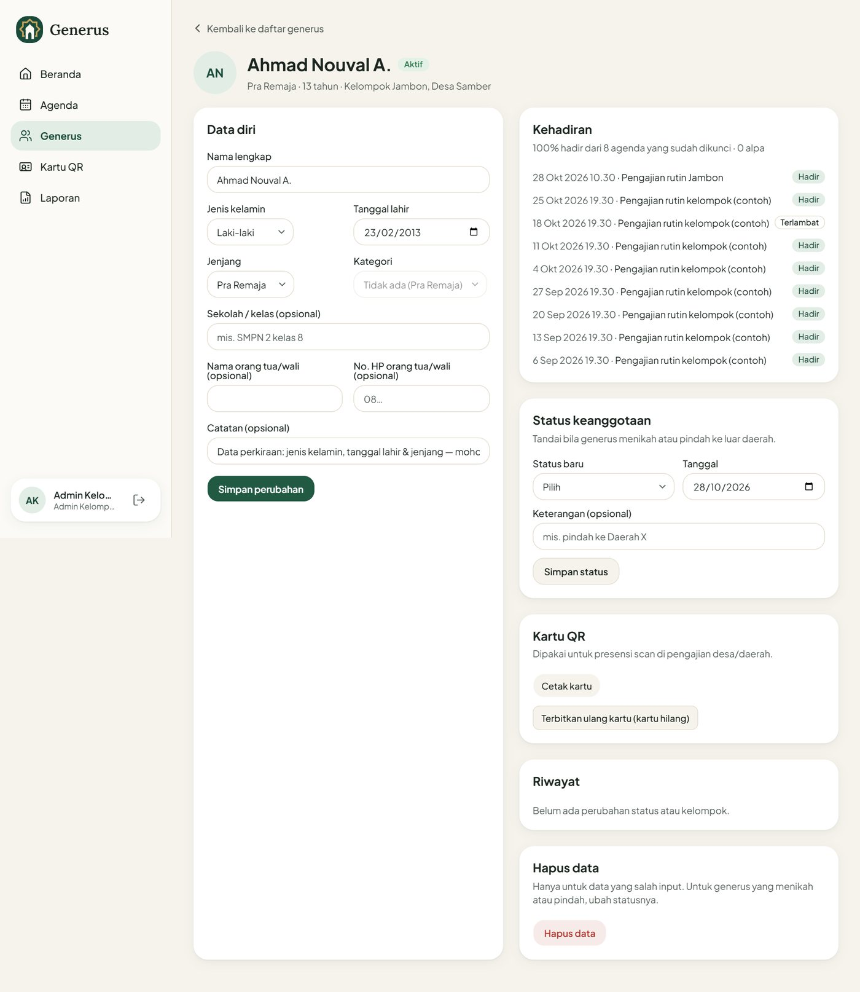
Detail generus

5.3 Menambah generus
Tekan Tambah generus, pilih kelompok, isi data, lalu Simpan generus.
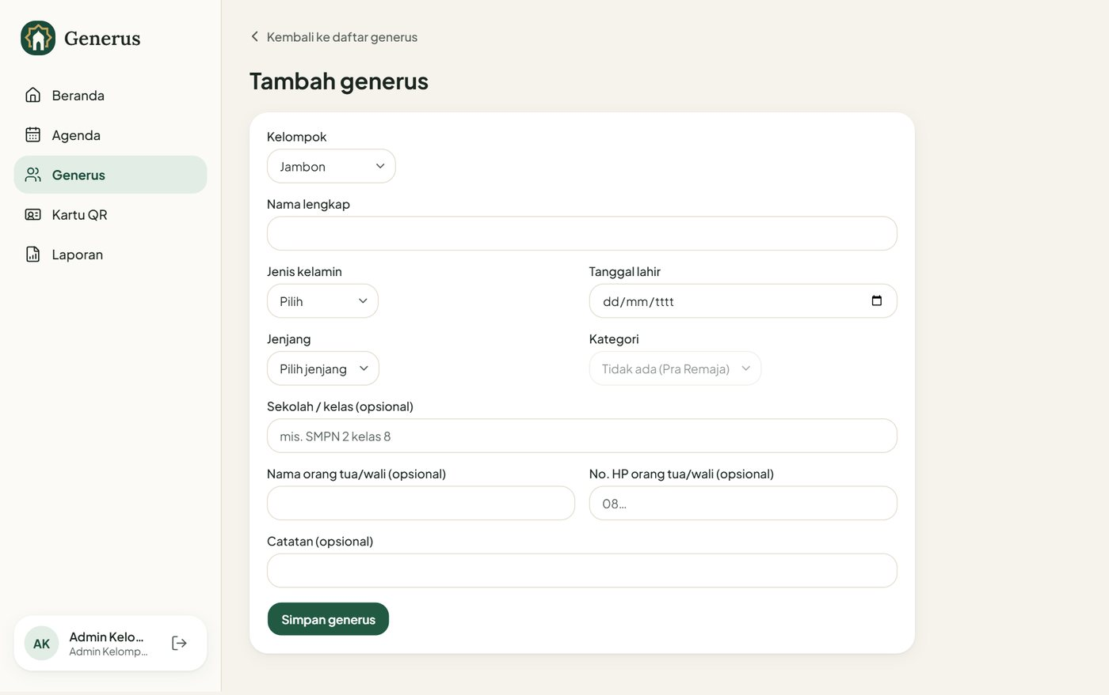
Form tambah generus

5.4 Import dari Excel
Untuk mendata banyak generus sekaligus:
- Buka Lainnya → Import dari Excel (atau tombol Import Excel di halaman Generus).
- Unduh template, lalu isi sheet Generus, satu baris per generus. Baris contoh (baris 2) otomatis dilewati.
- Nama desa dan kelompok harus persis sama dengan daftar di halaman itu.
- Unggah file .xlsx (maksimal 5 MB) dan tekan Periksa file. Aplikasi menampilkan baris yang valid dan baris yang perlu diperbaiki.
- Tekan Simpan. Generus yang sudah terdaftar (nama + tanggal lahir sama di kelompok yang sama) dilewati.
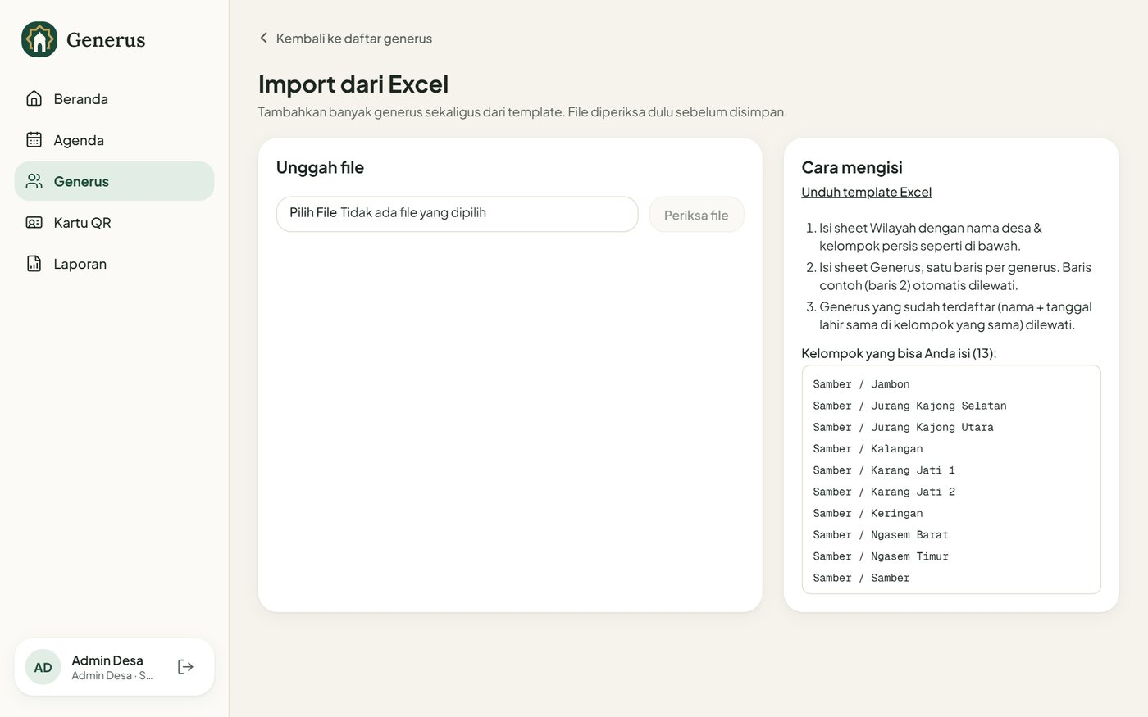
Import dari Excel

5.5 Kenaikan jenjang
Setiap awal tahun ajaran (Juli), admin desa/daerah menaikkan jenjang secara massal, misalnya dari Pra Remaja ke Remaja Pelajar.
- Buka Lainnya → Kenaikan jenjang.
- Pilih jenis kenaikan dan wilayah, lalu Tampilkan.
- Periksa daftar, hilangkan centang bila ada yang belum naik, lalu simpan.
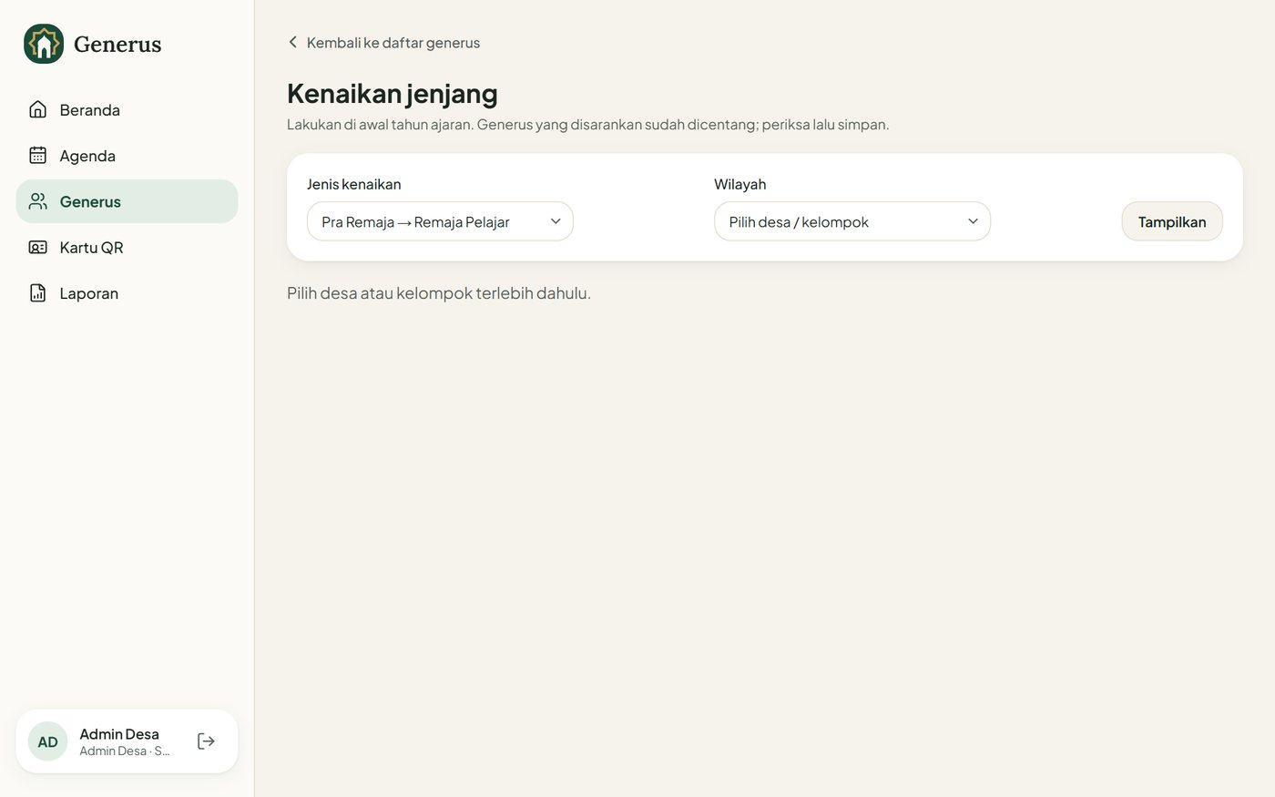
Kenaikan jenjang

5.6 Kartu ID dan QR
Setiap generus punya kartu seukuran KTP berdiri (54 × 85,6 mm) yang bisa dipakai dengan tali lanyard. Isinya nama, kelompok, desa, jenjang, dan QR untuk presensi.
- Buka Kartu QR (di HP: Lainnya → Cetak kartu QR).
- Pilih kelompok, lalu Tampilkan.
- Tekan Cetak / simpan PDF. Pilih kertas A4, skala 100%, dan aktifkan Grafis latar agar warna ikut tercetak. Satu lembar memuat 9 kartu.
- Potong mengikuti garis potong dan lubangi di tanda tali.
Kartu hilang? Buka detail generus → Terbitkan ulang kartu. Kartu lama langsung tidak berlaku.
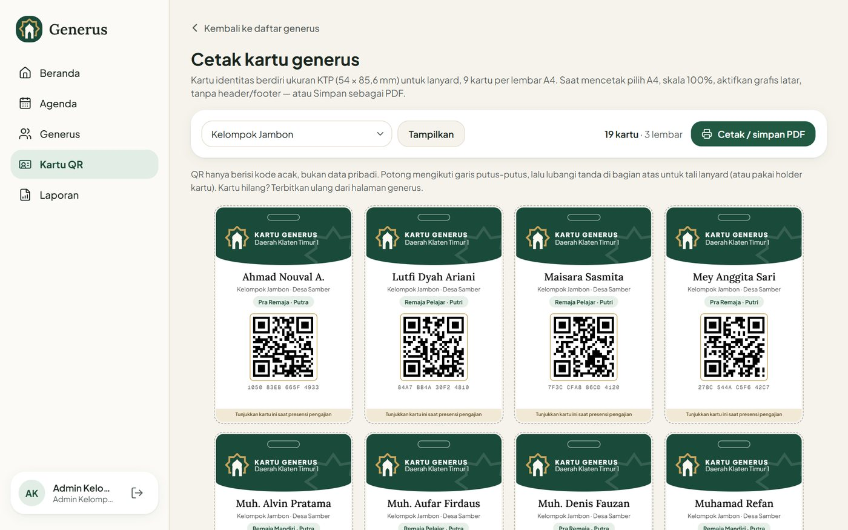
Cetak kartu generus

6. Agenda dan presensi
Presensi selalu menempel pada sebuah agenda. Buat agendanya dulu, lalu isi presensi saat pengajian berlangsung. Setelah batas waktu, presensi terkunci otomatis dan peserta yang tidak tercatat menjadi Alpa.

6.1 Membuat agenda
- Buka Agenda → Buat agenda.
- Pilih Penyelenggara (kelompok, desa, atau daerah sesuai peran Anda), lalu isi judul dan lokasi.
- Isi tanggal, jam mulai dan selesai (WIB).
- Terlambat bila datang lewat (menit): peserta yang hadir sesudah batas ini tercatat Terlambat.
- Untuk agenda desa/daerah, isi berapa hari admin kelompok boleh melengkapi presensi setelah acara, misalnya untuk generus yang izin.
- Sasaran (opsional): batasi per jenjang atau jenis kelamin.
- Ulangi setiap pekan: untuk pengajian rutin. Sekali atur, agenda terbentuk untuk beberapa pekan ke depan.
- Tekan Simpan agenda.
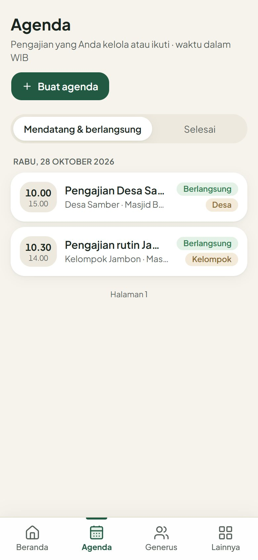
Daftar agenda di HP
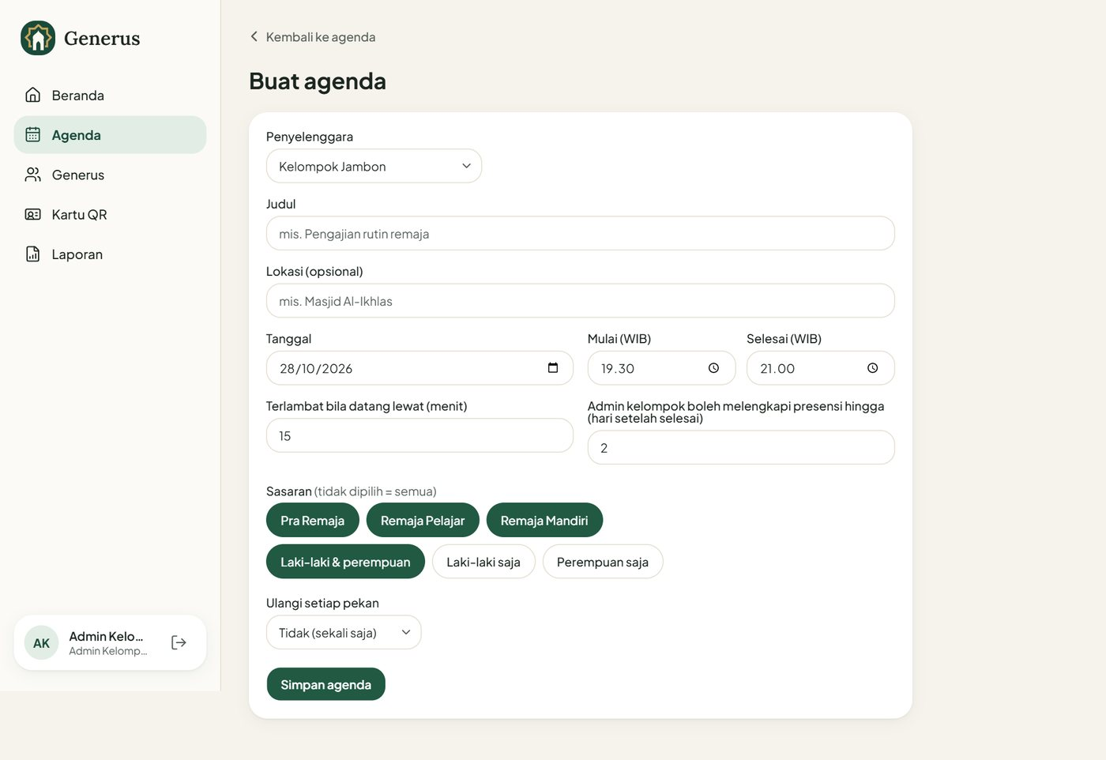
Form buat agenda

6.2 Presensi pengajian kelompok (centang)
- Buka agenda dari Beranda (Buka presensi) atau dari Agenda.
- Untuk tiap generus, tekan salah satu status: H Hadir, T Terlambat, I Izin, S Sakit, A Alpa. Atau tekan Hadirkan semua yang belum diisi, lalu ubah yang tidak hadir.
- Perubahan tersimpan otomatis. Ringkasan di atas daftar langsung bertambah.
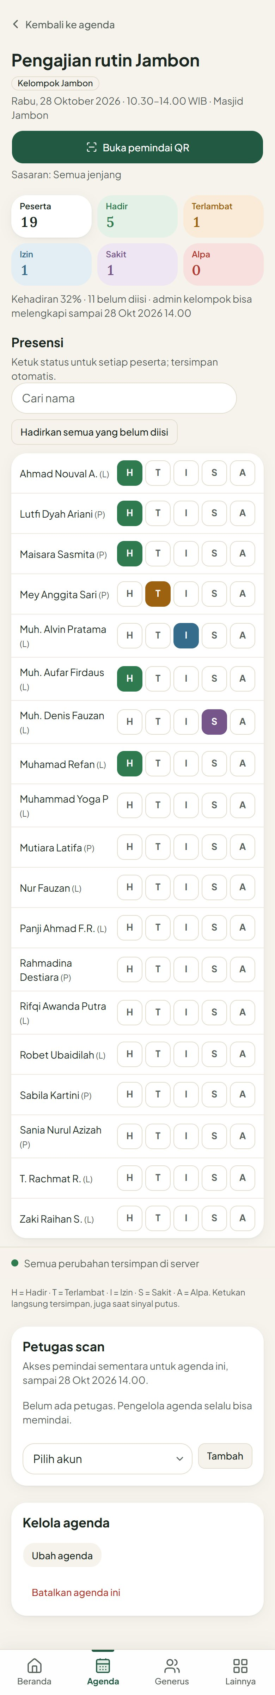
Presensi kelompok di HP

6.3 Presensi pengajian desa/daerah (pindai QR)
Pengelola agenda bisa menunjuk beberapa petugas pindai di kotak Petugas scan pada halaman agenda. Petugas hanya mendapat akses untuk agenda itu sampai batas waktunya.
- Petugas membuka agenda dari Beranda → Tugas scan → Buka pemindai.
- Tekan Mulai scan dengan kamera dan arahkan kamera ke QR di kartu peserta. Setiap kartu yang terbaca langsung tercatat Hadir, atau Terlambat bila lewat batas.
- Peserta lupa membawa kartu? Ketik namanya di kolom Tanpa kartu? Cari nama.
- Pemindai kartu USB juga bisa dipakai lewat kolom Kode kartu.
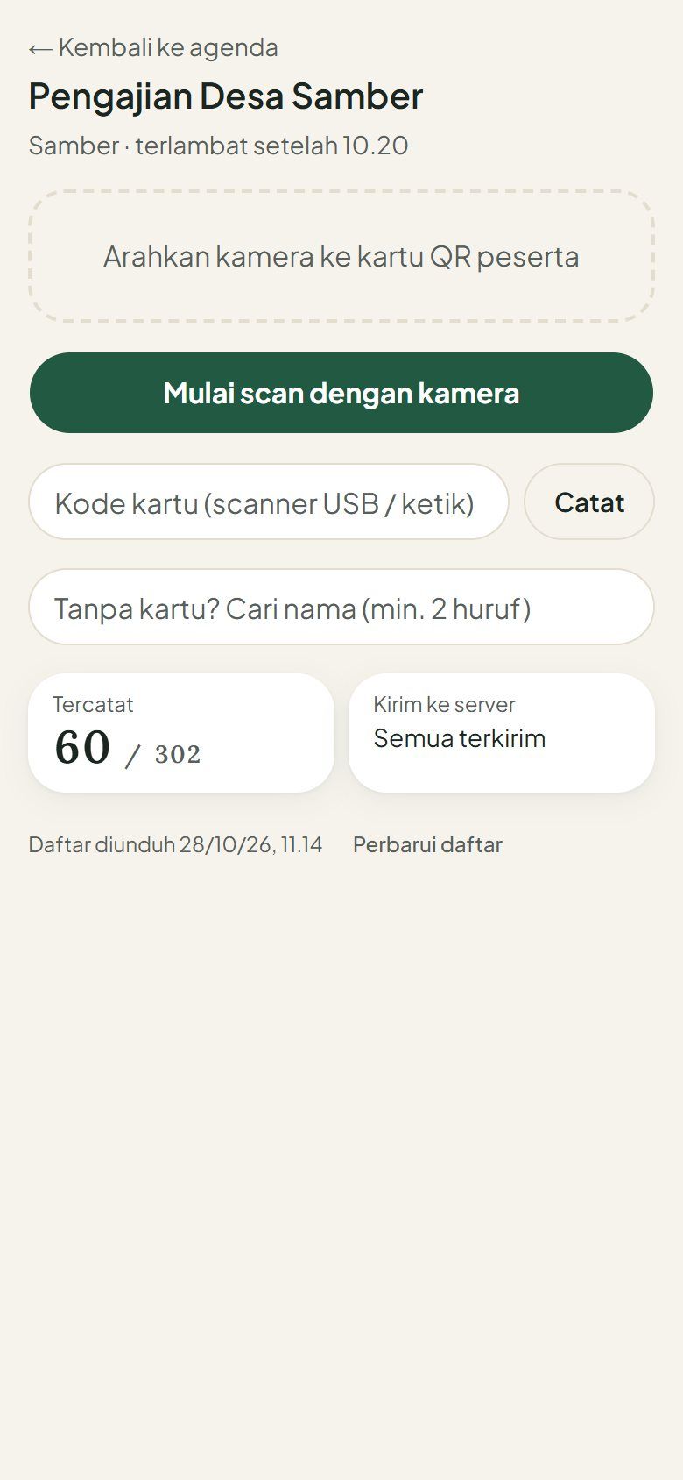
Pemindai QR di HP
Halaman agenda desa menampilkan rekap kehadiran per kelompok dan daftar petugas scan.
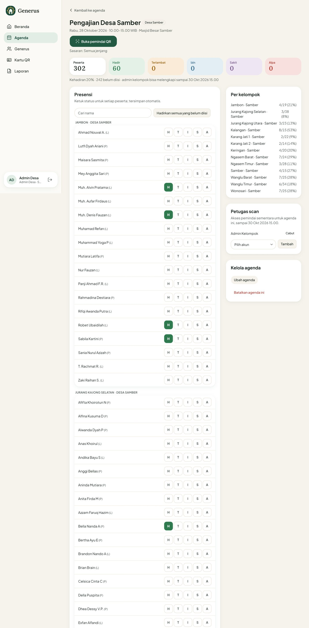
Agenda desa: rekap per kelompok dan petugas scan

6.4 Saat sinyal hilang
Presensi tetap bisa diisi tanpa internet. Hasil centang dan pindai disimpan di HP dengan keterangan Menunggu dikirim, lalu terkirim otomatis begitu sinyal kembali. Untuk memindai offline, buka halaman pemindai sekali saat masih online agar daftar peserta terunduh ke HP.

6.5 Penguncian dan koreksi
- Presensi terkunci otomatis setelah batas waktu (akhir acara, ditambah masa melengkapi untuk agenda desa/daerah).
- Peserta yang belum tercatat saat terkunci menjadi Alpa.
- Pengelola agenda masih bisa mengoreksi presensi yang terkunci. Setiap perubahan tercatat: siapa yang mengubah dan kapan.
- Agenda yang batal bisa dibatalkan dari kotak Kelola agenda.

7. Laporan presensi
Menu Laporan (di HP: Lainnya → Laporan bulanan) menampilkan kehadiran satu bulan untuk wilayah Anda. Pilih bulan di bagian atas.
- Angka utama: persentase kehadiran, jumlah agenda terkunci, dan jumlah alpa.
- Tren kehadiran: kehadiran 6 bulan terakhir.
- Peringatan: generus yang alpa 3× berturut-turut, agar segera ditindaklanjuti bersama kelompoknya.
- Per kelompok / per desa: klik sebuah baris untuk turun ke wilayah di bawahnya, sampai daftar per generus di tingkat kelompok.
Untuk musyawarah atau arsip:
- Unduh Excel: berisi tiga sheet, yaitu Ringkasan per unit, rincian per Generus, dan Peringatan alpa.
- Cetak / simpan PDF: mencetak halaman laporan, atau menyimpannya sebagai PDF.
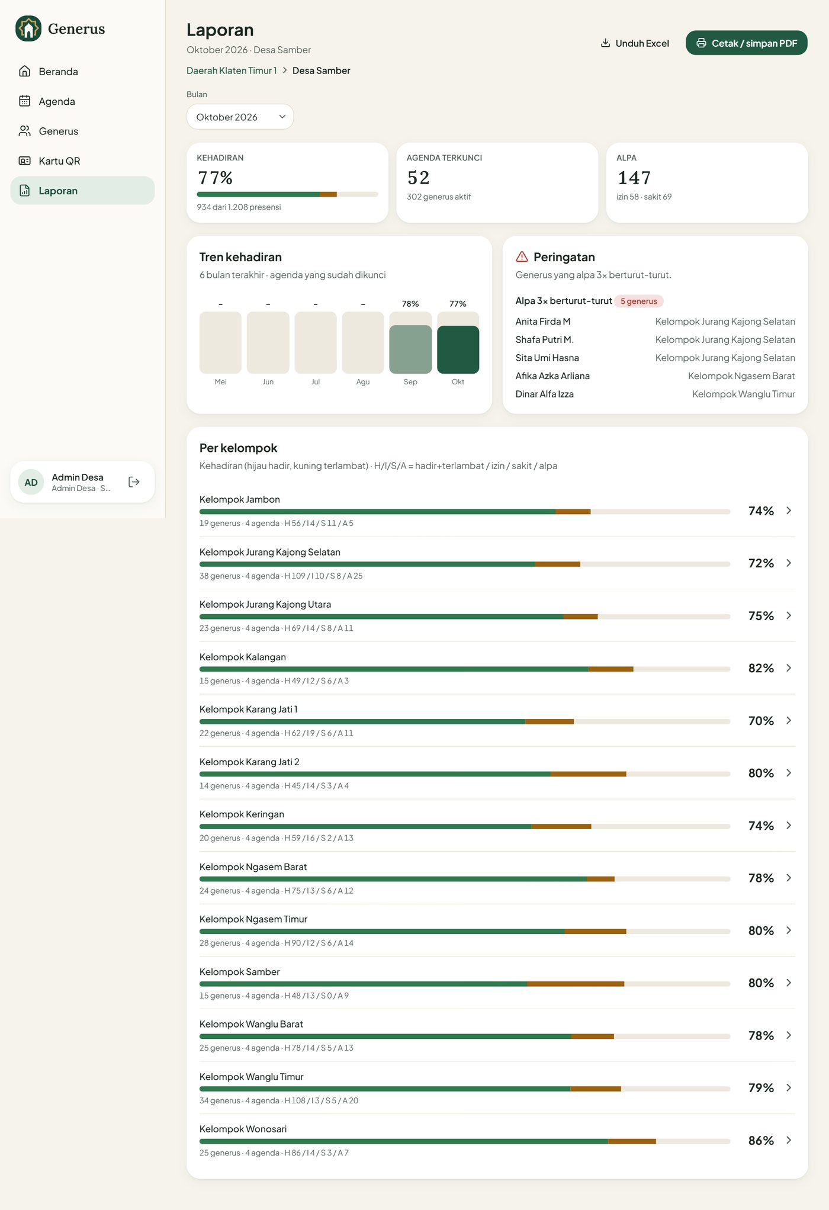
Laporan bulanan admin desa

8. Akun, peran, dan wilayah (superadmin)
Hanya superadmin yang membuat akun dan mengatur wilayah. Menu ini ada di bagian Administrasi pada menu samping komputer.

8.1 Membuat akun pengurus
- Buka Akun & peran → Tambah akun.
- Isi nama lengkap, email, dan nomor HP (opsional).
- Pilih Peran (admin, kyai, dan seterusnya) dan Unit (daerah, desa, atau kelompok). Hak akses berlaku untuk unit itu dan semua unit di bawahnya.
- Tekan Buat akun. Sistem membuat password sementara. Sampaikan email dan password itu kepada pemilik akun secara pribadi.
- Pemilik akun wajib mengganti password saat pertama kali masuk.
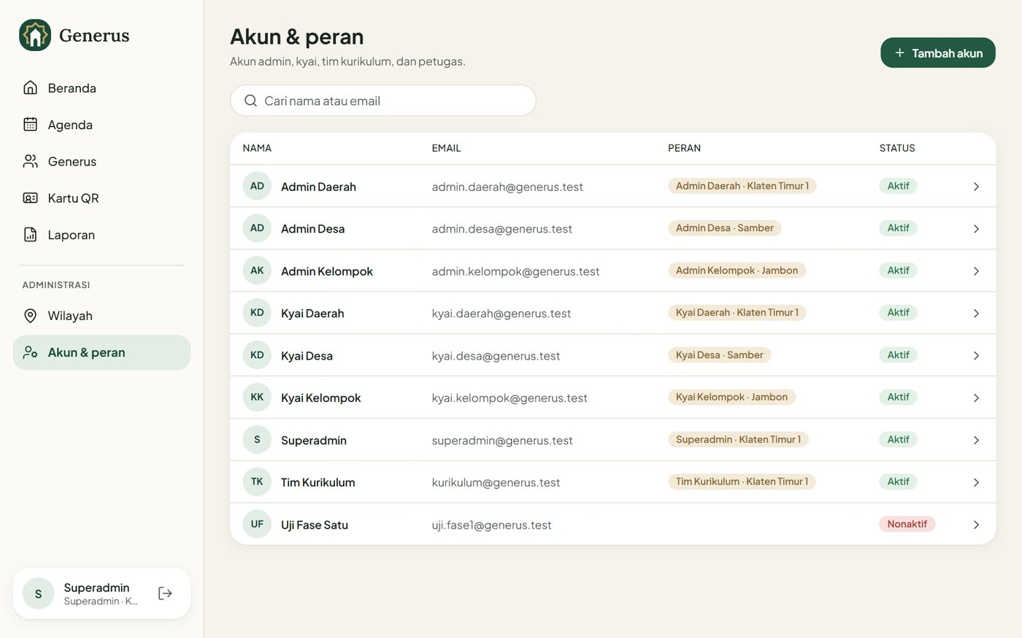
Daftar akun dan peran
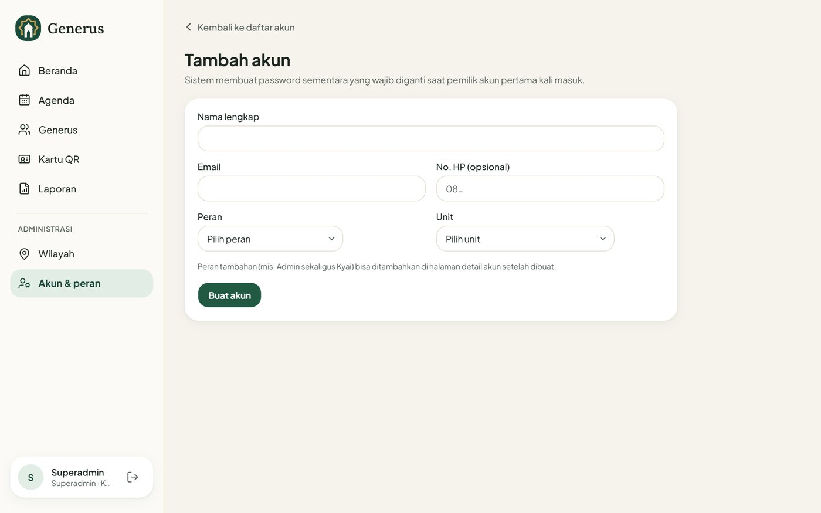
Form tambah akun
Di halaman detail akun, superadmin bisa menambah atau mencabut peran, Reset password (password lama langsung tidak berlaku), dan Nonaktifkan akun bagi pengurus yang sudah tidak bertugas.

8.2 Wilayah
Menu Wilayah memuat daftar desa dan kelompok di daerah. Superadmin bisa menambah desa, menambah kelompok di bawah desa, dan mengubah nama. Jumlah generus aktif tampil di setiap baris.
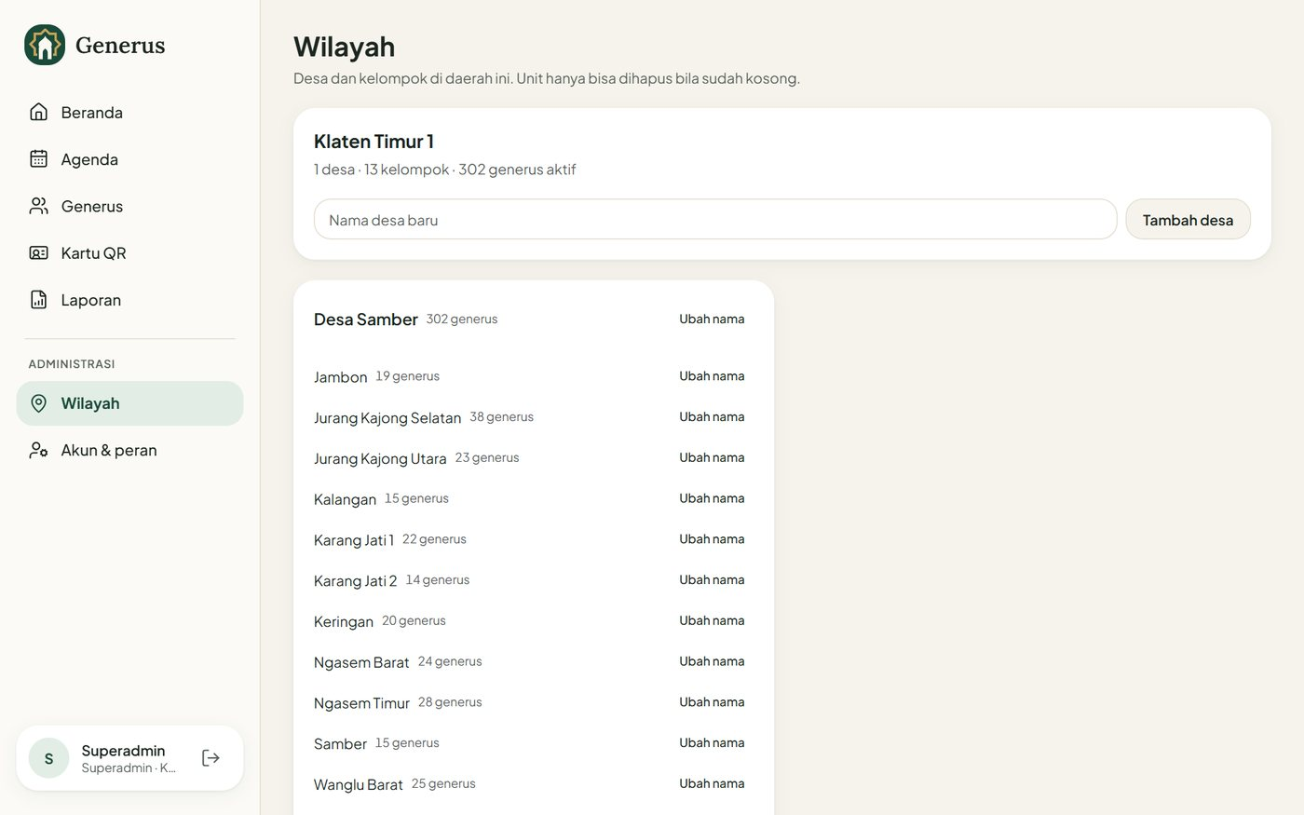
Pengaturan wilayah

9. Tanya jawab dan kendala umum
Kendala | Yang dilakukan
Lupa password | Hubungi superadmin untuk reset. Password sementara baru wajib diganti saat masuk.
Kamera tidak mau terbuka saat pindai | Izinkan kamera untuk situs ini di pengaturan browser, atau pakai kolom kode / cari nama.
Muncul “Kartu tidak dikenal / bukan peserta agenda ini” | Kartu lama yang sudah diterbitkan ulang, atau generus di luar sasaran agenda. Catat lewat cari nama bila memang peserta.
Presensi menunjukkan “Menunggu dikirim” | Data aman di HP. Akan terkirim otomatis saat internet kembali; jangan hapus data browser sebelum itu.
Tidak bisa mengubah presensi lagi | Batas waktu sudah lewat dan presensi terkunci. Minta pengelola agenda mengoreksi.
Warna kartu tidak tercetak | Aktifkan Grafis latar di pengaturan cetak dan pakai skala 100%.
Menu yang dijelaskan tidak muncul | Menu mengikuti peran. Kyai tidak melihat tombol ubah, dan menu Administrasi hanya untuk superadmin.
Data generus salah (tanggal lahir, jenjang) | Admin kelompok membetulkan di detail generus. Import Excel hanya menambah generus baru, tidak mengubah data yang sudah ada.

